BAB III
ANALISA DAN PERANCANGAN

Analisa Sistem
Analisis dapat didefinisikan sebagai suatu proses untuk menentukan bentuk kebutuhan sistem atau aplikasi yang muncul berupa kebutuhan pada saat pengembangan atau pada saat implementasi.. Analisa masalah sebelumnya yaitu terjadinya subyektifitas dalam pemilihan pemain futsal untuk timnas indonesia sehingga memilih berdasarkan pemain yang sedang diidolai oleh pecinta futsal indonesia tanpa melihat statistik pemain tersebut.

Identifikasi Masalah
Berdasarkan hasil analisa penelitian yang dilakukan, permasalahan yang terjadi sebagai berikut :
    - Memilih pemain yang sebelumnya pernah dipanggil dan pemain yang sedang diidolai oleh penikmat futsal
    - Terjadinya subyektifitas yang menjadi pro dan kontra
    - Memantau pertandingan satu persatu dalam satu musim
Kesulitan didalam memilih dan menentukan pemain bisa merugikan tim apabila taktik dan strategi yang dijalankan tidak sesuai yang diharapkan. Sistem pemilihan pemain saat ini dilakukan secara manual sehingga tidak efektif dan tidak tepat dalam mengambil keputusan. Selain itu faktor utamanya juga adalah pemain yang bermain di liga futsal Indonesia ini jumlahnya sangat banyak, jumlahnya sekitar 15-20 pemain dalam setiap klub futsal di indonesia, sehingga pelatih cukup sulit dalam memilih pemain yang dibutuhkan.

Pemecahan Masalah
Menyadari betapa pentingnya untuk memilih pemain futsal yang profesional, maka untuk menjawab permasalahan yang teridentifikasi yaitu:
    - Menyortir pemain disetiap posisi agar memudahkan pelatih dalam melihat potensi pemain disetiap posisi
    - Menggunakan data statistik asli para pemain yang sudah dihitung dengan metode VIKOR
    - Membuat program pemeringkatan pemain futsal agar memudahkan pelatih dalam memilih pemain terbaik
Dengan adanya pemecahan masalah ini maka dirancanglah aplikasi Sistem Pendukung Keputusan guna membantu Federasi Futsal Indonesia dalam mengatasi permasalahan yang ada saat ini dengan menerapkan metode VIKOR.
Penjelasan dari kriteria yang dipakai sebagai berikut :
- Gol : proses terjadi nya memasukkan bola ke gawang
- Assist : bola terakhir sebelum disambut dengan tendangan atau sundulan yang menjadi gol
- Passing success : operan yang mengarah tepat ke pemain yang dituju
- Shoot on target : tembakan yang benar-benar mengarah ke gawang, kecuali pada akhirnya mengenai pemain lawan
- Chances created : operan yang menghasilkan tembakan ke gawang
- Intercept : cara untuk memotong umpan lawan
- Yellow card : kartu kuning akibat pelanggaran ringan
- Red card : kartu merah akibat pelanggaran berat
- Gk saved : penyelamatan kiper penyelamatan tembakan yang dilakukkan oleh pemain lawan
- Conceded : masuknya bola kedalam gawang
Tabel 6. Kriteria – kriteria yang digunakan

No | Posisi
 | Kiper | Anchor | Flank | Pivot
1 | Penyelamatan Terbanyak | Gol | Gol | Gol
2 | Kebobolan | Operan Kunci | Operan Kunci | Operan Kunci
3 | Gol | Operan Sukses | Operan Sukses | Operan Sukses
4 | Operan Kunci | Menghadang | Menghadang | Menghadang
5 | Operan Sukses | Menciptakan Peluang | Menciptakan Peluang | Menciptakan Peluang
6 | Menghadang | Tembakan Tepat Sasaran | Tembakan Tepat Sasaran | Tembakan Tepat Sasaran
7 | Menciptakan Peluang | Kartu Kuning | Kartu Kuning | Kartu Kuning
8 | Tembakan Tepat Sasaran | Kartu Merah | Kartu Merah | Kartu Merah
9 | Kartu Kuning | - | - | -
10 | Kartu Merah | - | - | -

Proses Perhitungan Metode VIKOR
Sistem pendukung keputusan pemeringkatan pemain futsal ini menggunakan metode VIKOR, dibawah ini terdapat beberapa data pemain futsal untuk memberi contoh perhitungan.
No | Nama | Kriteria
 |  | GOL | OK | OS | MP | M | TTS | PT | KEB | KK | KM
1 | M. Nizar N | 2 | 0 | 249 | 8 | 28 | 6 | 133 | 20 | 0 | 0
2 | Fufung | 0 | 1 | 64 | 1 | 2 | 0 | 35 | 23 | 0 | 0
3 | Maegel C | 0 | 2 | 179 | 6 | 12 | 0 | 98 | 33 | 0 | 0
4 | Tely Sarendra | 0 | 1 | 109 | 1 | 1 | 1 | 35 | 20 | 1 | 1
5 | Tommy P | 1 | 0 | 209 | 2 | 4 | 3 | 81 | 26 | 0 | 0
6 | M. Rizky H | 1 | 0 | 111 | 1 | 3 | 3 | 53 | 17 | 1 | 0
Tabel 7. Data Pemain

Keterangan :
GOL : Gol TTS : Tembakan Tepat Sasaran
OK : Operan Kunci PT : Penyelamatan Terbanyak
OS : Operan Sukses KEB : Kebobolan
MP : Menciptakan Peluang KK : Kartu Kuning
M : Menghadang KM : Kartu Merah

Penyelesaian metode VIKOR dapat dilakukan dengan Langkah – Langkah berikut ini :
- Menginputkan Nilai Kriteria
Data pemain pada Tabel 7 diubah menjadi nilai kriteria sebagai berikut:
$$F=\left[\begin{matrix}\begin{matrix}2 & 1 & 4 \\ 1 & 2 & 2 \\ 1 & 3 & 3\end{matrix} & \begin{matrix}4 & 4 & 4 \\ 1 & 1 & 1 \\ 3 & 2 & 1\end{matrix} & \begin{matrix}\begin{matrix}4 & 3 & 1 \\ 1 & 4 & 1 \\ 3 & 4 & 1\end{matrix} & \begin{matrix}1 \\ 1 \\ 1\end{matrix}\end{matrix} \\ \begin{matrix}1 & 2 & 2 \\ 1 & 1 & 4 \\ 1 & 1 & 2\end{matrix} & \begin{matrix}1 & 1 & 1 \\ 1 & 1 & 3 \\ 1 & 1 & 3\end{matrix} & \begin{matrix}\begin{matrix}1 & 3 & 2 \\ 3 & 4 & 1 \\ 2 & 3 & 1\end{matrix} & \begin{matrix}2 \\ 1 \\ 1\end{matrix}\end{matrix}\end{matrix}\right]$$
F=alternatif dalam keputusan

No | Nama | Kriteria
 |  | GOL | OK | OS | MP | M | TTS | PT | KEB | KK | KM
1 | M. Nizar N | 2 | 1 | 4 | 4 | 4 | 4 | 4 | 3 | 1 | 1
2 | Fufung | 1 | 2 | 2 | 1 | 1 | 1 | 1 | 4 | 1 | 1
3 | Maegel C | 1 | 3 | 3 | 3 | 2 | 1 | 3 | 4 | 1 | 1
4 | Tely Sarendra | 1 | 2 | 2 | 1 | 1 | 1 | 1 | 3 | 2 | 2
5 | Tommy P | 1 | 1 | 4 | 1 | 1 | 3 | 3 | 4 | 1 | 1
6 | M. Rizky H | 1 | 1 | 2 | 1 | 1 | 3 | 2 | 3 | 1 | 1
Tabel 8. Nilai Kriteria

- Pembobotan Kriteria
Ini adalah pembobotan kriteria untuk posisi kiper. Pembobotan kriteria ini dilakukan oleh ahli pada bidang olahraga futsal. Dibawah ini adalah contoh pembobotan kriterianya.

W=[0.24, 0.02, 0.08, 0.10, 0.14, 0.18, 0.12, 0.05, 0.04, 0.03]
W=bobot kriteria
Tabel 9. Pembobotan Kriteria
Kriteria | Bobot | Tipe
Penyelamatan Terbanyak | 0.24 | Benefit
Kebobolan | 0.02 | Cost
Gol | 0.08 | Benefit
Operan Kunci | 0.10 | Benefit
Operan Sukses | 0.14 | Benefit
Menghadang | 0.18 | Benefit
Menciptakan Peluang | 0.12 | Benefit
Tembakan Tepat Sasaran | 0.05 | Benefit
Kartu Kuning | 0.04 | Cost
Kartu Merah | 0.03 | Cost

- Matriks Normalisasi (N)
Sebelum menghitung untuk menentukan matrik normalisasi (N), dicari nilai maksimum dan minimum terlebih dahulu.
$$F_{1}^{+}=\max{\begin{matrix}\{ & \begin{matrix}F_{1,1 }; & F_{2,1}; & F_{3,1};……\end{matrix} & \}\end{matrix}}$$
$$F_{1}^{+}=\max{\begin{matrix}\{ & \begin{matrix}\begin{matrix}2; & 1;\end{matrix} & \begin{matrix}1; & 1;\end{matrix} & \begin{matrix}1; & 1\end{matrix}\end{matrix} & \}\end{matrix}}$$
$$F_{1}^{+}=2$$
$$F_{1}^{-}=\min{\begin{matrix}\{ & \begin{matrix}F_{1,1 }; & F_{2,1}; & F_{3,1};……\end{matrix} & \}\end{matrix}}$$
$$F_{1}^{-}=\min{\begin{matrix}\{ & \begin{matrix}\begin{matrix}2; & 1;\end{matrix} & \begin{matrix}1; & 1;\end{matrix} & \begin{matrix}1; & 1\end{matrix}\end{matrix} & \}\end{matrix}}$$
$$F_{1}^{-}=1$$
Tabel 10. Nilai Maksimum dan Minimum
 | Krtiteria
 | GOL | OK | OS | MP | M | TTS | PT | KEB | KK | KM
Maksimum | 2 | 3 | 4 | 4 | 4 | 4 | 4 | 4 | 2 | 2
Minimum | 1 | 1 | 2 | 1 | 1 | 1 | 1 | 3 | 1 | 1

Setelah menentukan maksimum dan minimum, selanjutnya menentukan matriks normalisasi.
$N_{1,1}$=$\frac{\begin{matrix}f_{1}^{+} & - & f_{1,1}\end{matrix}}{\begin{matrix}f_{1}^{+} & - & f_{1}^{-}\end{matrix}}$
=$\frac{\begin{matrix}2 & - & 2\end{matrix}}{\begin{matrix}2 & - & 1\end{matrix}}$= 0
$$N=\left[\begin{matrix}\begin{matrix}0 & 1 & 0 \\ 1 & 0,5 & 1 \\ 1 & 0 & 0,5\end{matrix} & \begin{matrix}0 & 0 & 0 \\ 1 & 1 & 1 \\ 0,3 & 0,6 & 1\end{matrix} & \begin{matrix}\begin{matrix}0 & 0 & 0 \\ 1 & 1 & 0 \\ 0,3 & 1 & 0\end{matrix} & \begin{matrix}0 \\ 0 \\ 0\end{matrix}\end{matrix} \\ \begin{matrix}1 & 0,5 & 1 \\ 1 & 1 & 0 \\ 1 & 1 & 1\end{matrix} & \begin{matrix}1 & 1 & 1 \\ 1 & 1 & 0,3 \\ 1 & 1 & 0,3\end{matrix} & \begin{matrix}\begin{matrix}1 & 0 & 1 \\ 0,3 & 1 & 0 \\ 0,6 & 0 & 0\end{matrix} & \begin{matrix}1 \\ 0 \\ 0\end{matrix}\end{matrix}\end{matrix}\right]$$

Tabel 11. Matrik Normalisasi (N)
No | Nama | Kriteria
 |  | GOL | OK | OS | MP | M | TTS | PT | KEB | KK | KM
1 | M. Nizar N | 0 | 1 | 0 | 0 | 0 | 0 | 0 | 0 | 0 | 0
2 | Fufung | 1 | 0.5 | 1 | 1 | 1 | 1 | 1 | 1 | 0 | 0
3 | Maegel C | 1 | 0 | 0.5 | 0.33 | 0.67 | 1 | 0.33 | 1 | 0 | 0
4 | Tely Sarendra | 1 | 0.5 | 1 | 1 | 1 | 1 | 1 | 0 | 1 | 1
5 | Tommy P | 1 | 1 | 0 | 1 | 1 | 0.33 | 0.33 | 1 | 0 | 0
6 | M. Rizky H | 1 | 1 | 1 | 1 | 1 | 0.33 | 0.67 | 0 | 0 | 0

- Matriks Normalisasi Terbobot
Matriks keputusan yang telah dinormalisasi selanjutnya dikalikan dengan bobot kriteria yang sudah ditentukan, sebagai berikut :
$$F_{1,1}^{*}=N_{1}*W_{1}$$
$$F_{1,1}^{*}=0*0,8=0$$

Tabel 12. Matriks Normalisasi Terbobot
No | Nama | Kriteria
 |  | GOL | OK | OS | MP | M | TTS | PT | KEB | KK | KM
1 | M. Nizar N | 0 | 0.1 | 0 | 0 | 0 | 0 | 0 | 0 | 0 | 0
2 | Fufung | 0.08 | 0.05 | 0.14 | 0.12 | 0.18 | 0.05 | 0.24 | 0.02 | 0 | 0
3 | Maegel C | 0.08 | 0 | 0.07 | 0.04 | 0.12 | 0.05 | 0.08 | 0.02 | 0 | 0
4 | Tely Sarendra | 0.08 | 0.05 | 0.14 | 0.12 | 0.18 | 0.05 | 0.24 | 0 | 0.04 | 0.03
5 | Tommy P | 0.08 | 0.1 | 0 | 0.12 | 0.18 | 0.016667 | 0.08 | 0.02 | 0 | 0
6 | M. Rizky H | 0.08 | 0.1 | 0.14 | 0.12 | 0.18 | 0.016667 | 0.16 | 0 | 0 | 0

- Menghitung Utility Measure
Menghitung Utility Measure dari setiap alternatif. Ada 2 Utility Measure yang dihitung, yaitu nilai S dan R.
$$S_{1}=F_{1,1}^{*}+F_{1,2}^{*}+F_{1,3}^{*}+F_{1,4}^{*}+..$$
$$S_{1}=0+0,08+0,08+0,08+0,08+0,08$$
$$S_{1}=0,4$$

$$R_{1}=max⁡\{F_{1,1}^{*} ;{ F}_{1,2}^{*} ; F_{1,3}^{*} ; F_{1,4}^{*} ; ..\}$$
$$R_{1}=max⁡\{0 ;0,1 ; 0 ; 0, ; 0 ; 0 ; 0 ; 0 ; 0 ; 0\}$$
$$R_{1}=0,1$$
Perhitungan Utility Measure S sesuai persamaan untuk setiap alternatif, sebagai berikut :
Tabel 13. Utility Measure S
Si
0.1
0.88
0.46
0.93
0.596666667
0.796666667

Perhitungan Regret Measure R sesuai persamaan untuk setiap alternatif, seperti ini :
Tabel 14. Regret Measure R
Ri
0.1
0.24
0.12
0.24
0.18
0.18

- Menghitung Nilai Indeks VIKOR
Menghitung terlebih dahulu nilai nilai S+,S-,R+,R- sebelum menghitung nilai indeks vikornya sebagai berikut :
$S^{+}$= max {$S_{1} ; S_{2} ; S_{3} ; S_{4} ; S_{5} ; S_{6} ;$}
$S^{+}$= max { 0.1 ; 0.88 ; 0.46 ; 0,93 ; 0,596 ; 0,796}
$S^{+}$= 0,93

$S^{-}$= min{$S_{1} ; S_{2} ; S_{3} ; S_{4} ; S_{5} ; S_{6} ;$}
$S^{-}$= min { 0.1 ; 0.88 ; 0.46 ; 0,93 ; 0,596 ; 0,796}
$S^{-}$= 0,1

$R^{+}$= max {$S_{1} ; S_{2} ; S_{3} ; S_{4} ; S_{5} ; S_{6} ;$}
$R^{+}$= max { 0.1 ; 0.24 ; 0.12 ; 0,24 ; 0,18 ; 0,18}
$R$= 0,24

$R^{-}$= min{$S_{1} ; S_{2} ; S_{3} ; S_{4} ; S_{5} ; S_{6} ;$}
$R^{-}$= min { 0.1 ; 0.24 ; 0.12 ; 0,24 ; 0,18 ; 0,18}
$R$= 0,1
Tabel 15. Nilai Utility Measure
S+ | 0.93 |  | R+ | 0.24
S- | 0.1 |  | R- | 0.1

Perhitungan nilai indeks VIKOR dari setiap alternatif (Q) adalah sebagai berikut :

V=0,5
$Q_{1=}v[\frac{\begin{matrix}S_{1} & - & S^{-}\end{matrix}}{\begin{matrix}S^{+} & - & S^{-}\end{matrix}}]$+(1-v)$[\frac{\begin{matrix}R_{1} & - & R^{-}\end{matrix}}{\begin{matrix}R^{+} & - & R^{-}\end{matrix}}]$
$Q_{1=}0,5\left[\frac{\begin{matrix}0,1 & - & 0,1\end{matrix}}{\begin{matrix}0,93 & - & 0,1\end{matrix}}\right]$+(1-0,5)$\left[\frac{\begin{matrix}0,1 & - & 0,1\end{matrix}}{\begin{matrix}0,24 & - & 0,1\end{matrix}}\right]=0$
Tabel 16. Nilai Indeks VIKOR
Alternatif | Nilai (Q)
Nama | Q
M. Nizar N | 0
Fufung | 0.969879518
Maegel C | 0.288296041
Tely Sarendra | 1
Tommy P | 0.584911073
M. Rizky H | 0.705393001

Pada perhitungan nilai indeks VIKOR ini digunakan nilai voting by majority rule yaitu v = 0.5
- Perangkingan
Merangking alternatif dengan mengurutkan mulai dari Q terkecil sampai terbesar. Dan inilah hasil pemeringkatan pemain futsal seperti :

Tabel 17. Perangkingan
Alternatif | Nilai (Q) | Peringkat
Nama | Q
M. Nizar N | 0 | 1
Maegel C | 0.288296041 | 2
Tommy P | 0.584911073 | 3
M. Rizky H | 0.705393001 | 4
Fufung | 0.969879518 | 5
Tely Sarendra | 1 | 6

Hasil dari pemeringkatan pemain futsal ini adalah Muhammad Nizar N dengan peringkat terbaik dan Tegus Limas Sarendra dengan peringkat terburuk dari perangkingan.

Perancangan Sistem
Desain merupakan pengembangan teknis dan hasil adaptasi dari analisis. Objek yang terkait dengan hasil analisis ditambahkan dengan elemen baru yang berfokus pada bagaimana mereka dibuat. Pada tahap ini juga difokuskan pada solusi yang lebih baik dari yang sebelumnya dan sebagai dasar untuk tahap kerja. Tahap desain dilakukan untuk memberikan gambaran umum yang jelas.

Use Case Diagram
Berikut ini adalah model use case diagram dari sistem pendukung keputusan pemeringkatan pemain futsal.
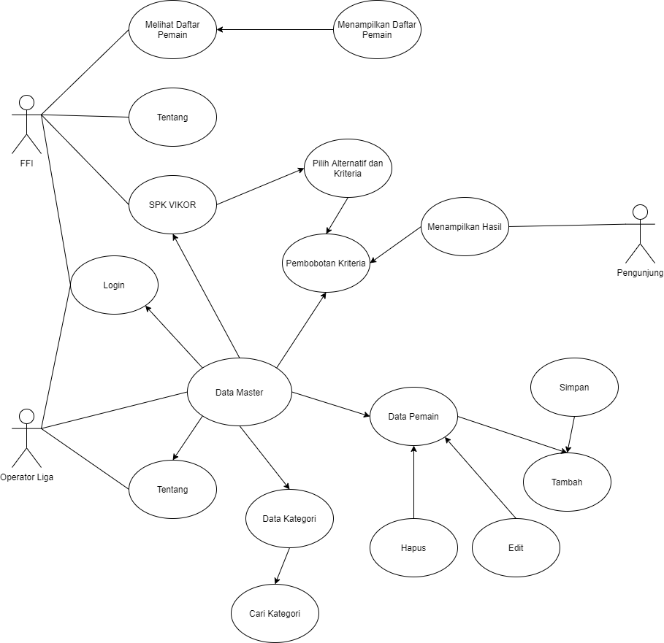
Gambar 2. Use Case Diagram

Activity Diagram
- Activity User Artikel
User membuka web dan masuk tampilan halaman home. Saat user memilih artikel berita maka sistem akan menampilkan detail artikel yang dipilih, user akan melihat berita tentang futsal, dapat dilihat sebagai berikut:
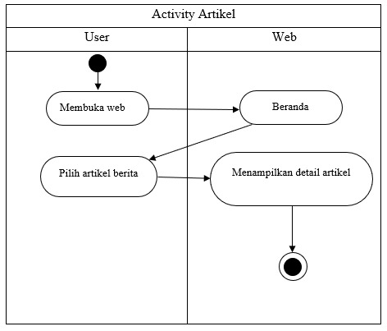
Tabel 18. Activity User Artikel

- Activity User Perangkingan
User membuka web dan masuk tampilan halaman home. Saat user memilih perangkingan maka sistem akan menampilkan detail perangkingan, dapat dilihat sebagai berikut :

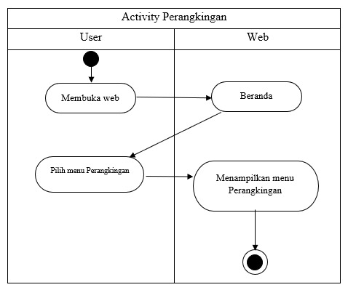
Tabel 19. Activity User Perangkingan

- Activity User Tentang
User membuka web dan masuk tampilan halaman home. Saat user memilih tentang maka sistem akan menampilkan tentang, dapat dilihat sebagai berikut:

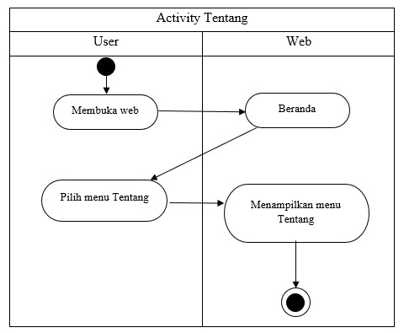
Tabel 20. Activity User Tentang

- Activity Admin Login
Admin membuka web dan masuk tampilan halaman Login. Admin memilih menu login untuk masuk ke halaman admin. Dapat dilihat sebagai berikut:

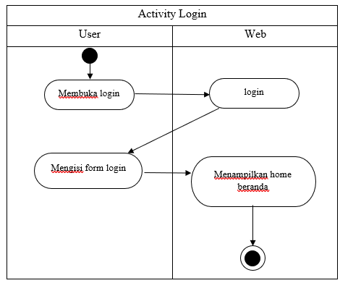
Tabel 21. Activity Admin Login

- Activity Admin CRUD Artikel
Admin setelah login pilih menu artikel maka akan tampil dari menu artikel. Admin bisa menambahkan artikel, lihat artikel, ubah artikel dan hapus artikel. Dapat dilihat sebagi berikut:
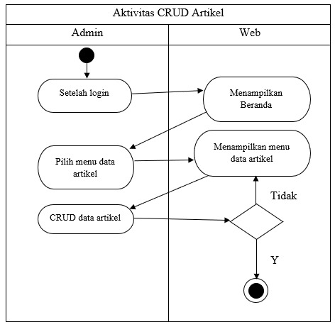
Tabel 22. Activity Admin CRUD Artikel

- Activity FFI Login
FFI membuka web dan masuk tampilan halaman Login. FFI memilih menu login untuk masuk ke halaman FFI. Dapat dilihat sebagai berikut:

Tabel 23. Activity FFI Login

- Activity FFI SPK VIKOR
Saat FFI membuka web dan masuk tampilan halaman home. Saat FFI memilih SPK VIKOR maka sistem akan menampilkan menu VIKOR, setelah itu FFI memilih kriteria dan mengisi bobot, sistem akan menampilkan hasil pemeringkatan pemain futsal. Dapat dilihat sebagi berikut:

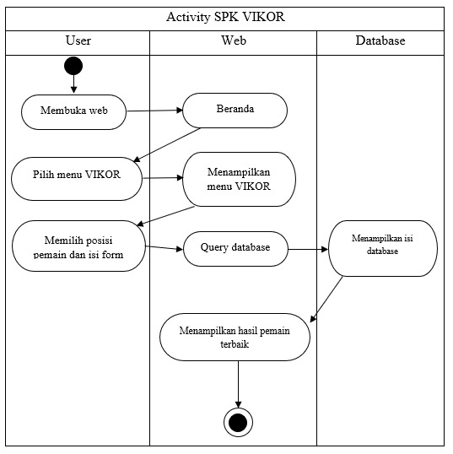
Tabel 24. Activity FFI SPK VIKOR

Class Diagram

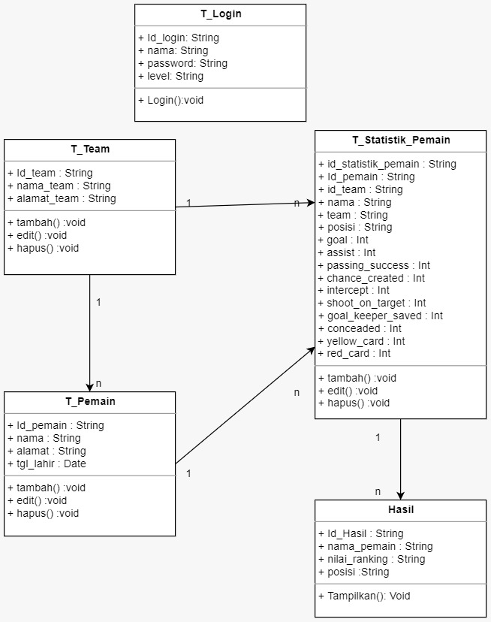
Gambar 3. Class Diagram

Tabel Rancangan Database
- Tabel Login
Tabel 25. Login
Field | Tipe Data | Keterangan
Id_login | Integer | Primary Key
Nama | Varchar(256) | Nama
Password | Varchar(50) | Kata Sandi
Level | Varchar(25) | Level

- Tabel Pemain
Tabel 26. Pemain
Field | Tipe Data | Keterangan
Id_pemain | Varchar(256) | Primary Key
Nama | Varchar(256) | Nama Pemain
Asal_Team | Varchar(256) | Nama Team
Posisi | Varchar(25) | Posisi

- Tabel Team
Tabel 27. Team
Field | Tipe Data | Keterangan
Id_Team | Varchar(256) | Primary Key
Nama_Team | Varchar(256) | Nama Team
Asal_Team | Varchar(256) | Kota Asal

- Tabel Statistik Pemain
Tabel 28. Statistik Pemain
Field | Tipe Data | Keterangan
Id_Pemain | Varchar(256) | Primary Key
Id_Team | Varchar(256) | Foreign Key
Nama | Varchar(256) | Nama Pemain
Team | Varchar(256) | Nama Team
Posisi | Varchar(256) | Posisi
Gol | Varchar(256) | Gol
Assist | Varchar(256) | Operan Kunci
Passing Success | Varchar(256) | Operan Sukses
Chance Created | Varchar(256) | Menciptakan Peluang
Intercept | Varchar(256) | Menghadang
Shoot On Target | Varchar(256) | Tembakan Tepat Sasaran
GK_Save | Varchar(256) | Penyelamatan Kiper
Conceded | Varchar(256) | Kebobolan
Yellow Card | Varchar(256) | Kartu Kuning
Red Card | Varchar(256) | Kartu Merah

Rancangan Tampilan
- Tampilan Halaman Login
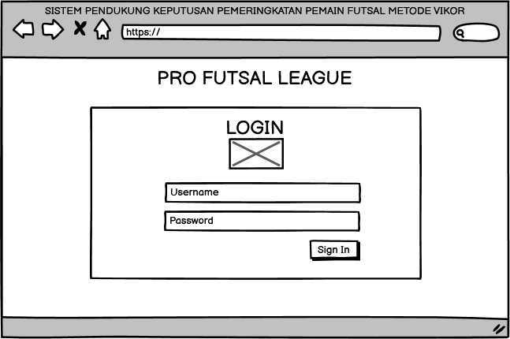
Tampilan halaman login merupakan fitur sistem untuk login yang berisi password dan username. Adapun desain tampilan halaman login dapat dilihat sebagai berikut :
Gambar 4. Halaman Login

- Tampilan Beranda
Tampilan Home merupakan fitur sistem yang berisi menu dan homepage yang berisi informasi berita futsal. Dapat dilihat sebagai berikut:
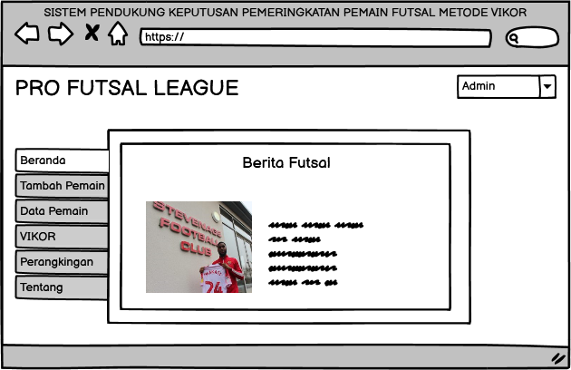
Gambar 5. Halaman Beranda

- Tampilan Tambah Pemain
Tampilan Tambah pemain merupakan fitur sistem yang berisi penambahan data pemain seperti nama, asal klub, dan posisi. Dapat dilihat sebagai berikut:
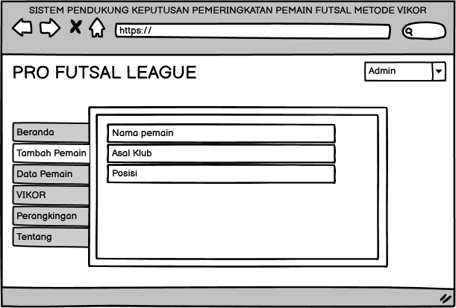
Gambar 6. Halaman Tambah Pemain

- Tampilan Data Pemain
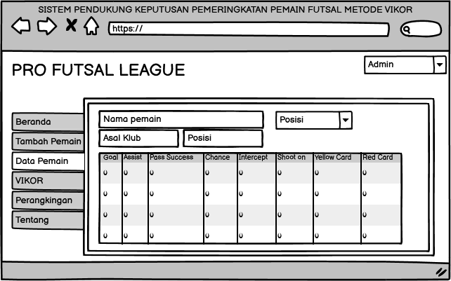
Tampilan data pemain pemain merupakan fitur sistem yang berisi seluruh data statistik pemain disetiap kriteria. Dapat dilihat sebagai berikut :
Gambar 7. Halaman Data Pemain

- Tampilan Perhitungan SPK VIKOR
Tampilan SPK VIKOR merupakan fitur sistem yang berisi perhitungan data pemain dan pembobotan untuk kriteria. Dapat dilihat sebagai berikut :
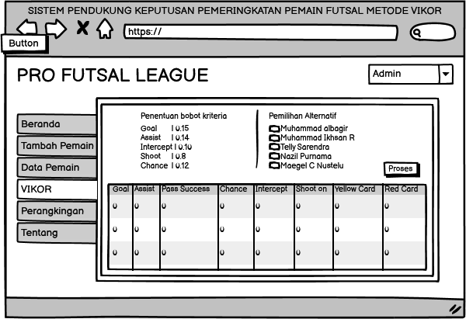
Gambar 8. Halaman SPK VIKOR

- Tampilan Perangkingan
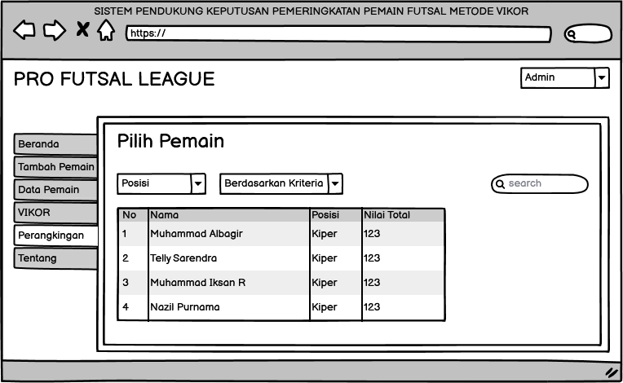
Tampilan Perangkingan merupakan fitur sistem yang berisi pemeringkatan pemain yang telah dihitung menggunakan SPK VIKOR. Dapat dilihat sebagai berikut :
Gambar 9. Halaman Perangkingan

- Tampilan Tentang
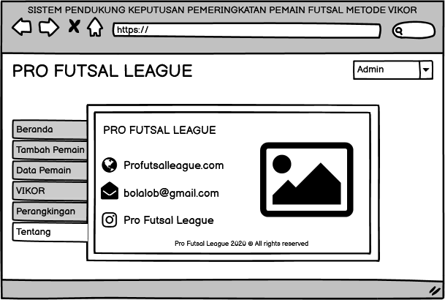
Tampilan tentang merupakan fitur sistem yang berisi informasi tentang website pro futsal league seperti email, contact, dan situs website. Dapat dilihat sebagai berikut:
Gambar 10. Halaman Tentang

